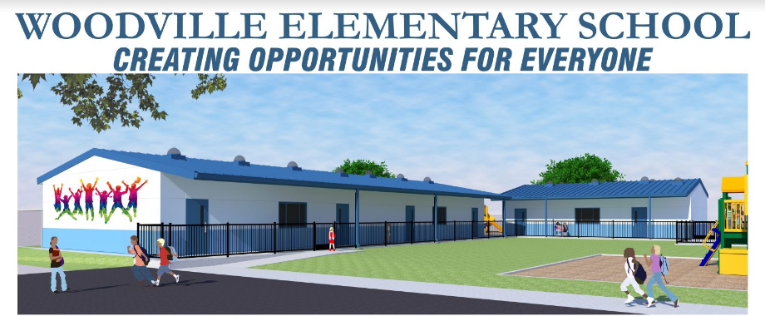

Please bring:
 | Birth Certificate |  |  | Address (Home & PO Box), telephone number
 | Immunization/ Physical & Dental exam records |  |  | Verification of address (copy of utility bill/rent/other)
 | Social Security Number |  |  | Emergency Contacts – Name, address and telephone numbers (3 contacts)
5  years old on or before  September 1, 2021  Kindergarten |  |  | 4  years old turning 5  September 2-December 2, 2021  Transitional  Kindergarten*
* Transitional Kindergarten is a two-year kindergarten experience

Monday, March 1 - Thursday, March 4, 2021
Woodville Elementary School Office
3:00 p.m. – 5:00 p.m.

Necesita Traer:
 | Acta de Nacimiento |  |  | Domicilio (Hogar y Correo), Número de Teléfono
 | Inmunización / Verificación de Vacunas y Examen Físico |  |  | Comprobante de domicilio (copia de bill de servicios públicos / alquiler / otros)
 | Número de Seguro Social |  |  | Contactos de emergencia - Nombre, Domicilio y Número de Teléfono (3 contactos)
5  Tener años de edad  el 1 de septiembre de 2021 o antes  Kindergarten |  |  | 4  Tener años de edad y cumple 5 años de edad  2 de septiembre-2 de deciembre 2021  Transitional  Kindergarten*
*Kínder transitorio es una experiencia de jardín de niños de dos años
Lunes, 1 de Marzo - Jueves, 4 de marzo, 2021
Escuela Primaria de Woodville en la Oficina
3:00 p.m. – 5:00 p.m.

